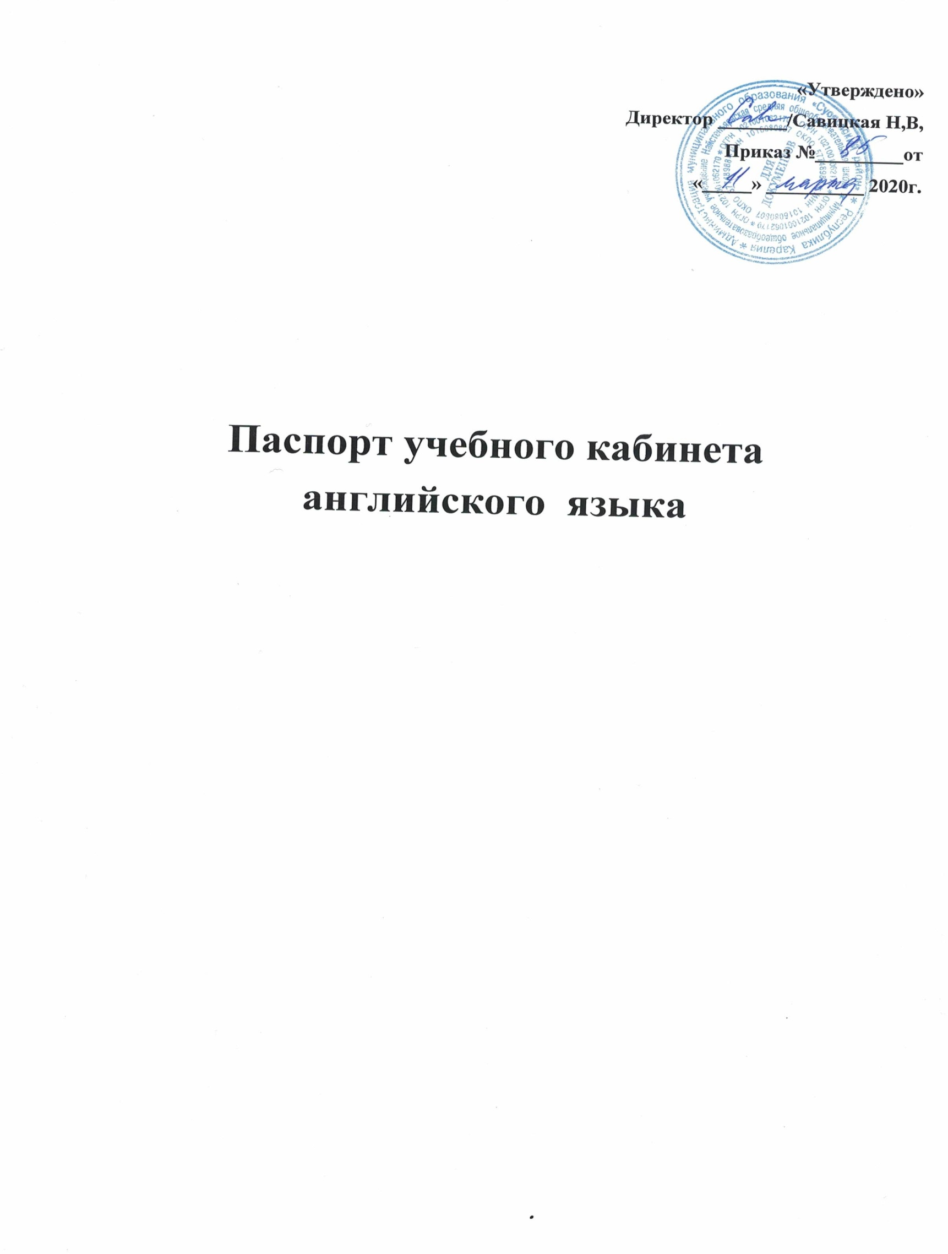

- Фамилия, имя, отчество ответственного за кабинет – Мирошниченко А.В.
- Класс, за которым закреплен кабинет – 5 класс(на 2020-21 уч.год)
- Число посадочных мест: 20
Ф.И.О. учителей, работающих в кабинете
ФамилияИмяОтчество | Предмет | Классы
Симонова СалисаИльгизовна | Русский, литература | 5
Богданова Татьяна Дмитриевна | Математика | 5
Сиротин Дмитрий Геннадиевич | История | 5
Леонтьева Татьяна Сергеевна | География, Моя Карелия | 5
Гиро Марина Валерьевна | Музыка | 5
Мирошниченко Алена Валентиновна | Английский язык | 5
Кирюшенкова Любовь Васильевна | ИЗО

ЗАНЯТОСТЬ КАБИНЕТА

1 смена

 | понедельник | вторник | среда
1 урок | + | + | +
2 урок | + | + | +
3 урок | + | + | -
4 урок | + | + | +
5 урок | - | + | +
6 урок | - | + | +
 | четверг | пятница | суббота
1 урок | + | - | -
2 урок | - | + | -
3 урок | + | - | -
4 урок | + | + | -
5 урок | + | + | -
6 урок | + | + | -

Перечень имущества кабинета

№ | Наименование имущества | Количество
 | Стол учительский | 1
 | Стул учительский | 1
 | Парты школьные | 10
 | Стулья ученические | 21
 | Доска ученическая | 1
 | Шкаф 3-х секционный ( с остеклённой средней секцией) | 1

Инвентарная ведомость на технические средства обучения учебного кабинета

№п/п | НаименованиеТСО | Марка | Годприобретения | Инв. №по школе
1 | экран | Pass QC001 |  | -
2 | проектор | Acer |  | 1010479
3 | ПК | Window |  | 1010477
4 | Монитор | LG |  | 1010477
5 | Колонки | Genious |  | -

Материально-техническое обеспечение кабинета географии

№ | Название | Кол-во
 | Технические средства обучения
1 | ПК | 1
2 | Мультимедийный проектор Acer | 1
 | Информационно – коммуникационные средства
1 | Электронные учебники, практикумы и мультимедийные обучающие программы по иностранным языкам: «Английский язык от A до Z», «Учим английские слова» ООО «Кирилл и Мефодий», «Интерактивный учебник по современной грамматике английского языка», «Репетитор English» .Персональная система обучения английскому языку с помощью компьютера, « Репетитор по английскому языку Кирилла и Мефодия», CD для подготовки к ЕГЭ, CD О.Генри «Десять лучших рассказов» ( на английском и русском языках) | 8
2 | Игровые компьютерные программы (по изучаемым языкам): «Английский язык от A до Z. Миссия: сыщик», «Английский язык от A до Z. Миссия: космический турист» | 2
 | Экранно-звуковые пособия
3 | Звуковое приложение к УМК В.П. Кузовлева | 5
4 | Видеофильмы: «Жить или не жить» на английском языке, «Москва. Страницы истории» на английском языке. | 1
5 | Звуковое приложение к сборнику «ЕГЭ 2009-2011» | 1
 | Печатные пособия
6 | «Наглядный Английский»-наглядно-методическое пособие  -набор постеров «Грамматика, произношение, лексика»  -набор карточек «Азбука в картинках»  -набор «Буквы и буквосочетания»  -набор карточек «Лексические темы»  –комбинативный набор «Определяем время»  –набор транспорантов «Предметы одежды» | 2
7 | Алфавит с картинками и транскрипцией | 2
9 | Карта “GreatBritain” | 1
10 | Карта “English-speakingcountries” | 1
11 | Алфавит с картинками и транскрипцией | 1
12 | Карта “GreatBritain” | 1
13 | Карта США на английском языке | 1
14 | Наглядное пособие «Президенты США. Правительство США» | 1
15 | Наглядное пособие «Королевская семья. Государственная система Соединенного Королевства» | 1
16 | Наглядное пособие «Соединенное Королевство Великобритании и Северной Ирландии» | 1
17 | Наглядное пособие «Королевская семья. Государственная система Соединенного Королевства» | 1
18 | Карта США на английском языке | 1
19 | Наглядное пособие «Президенты США. Правительство США» | 1
20 | Наглядное пособие «Достопримечательности Лондона» | 1

Таблицы

№ |  | Кол-во
1 | «Числительные. Количественные числительные» (таб. №3) | 1
2 | «Степени сравнения» ( таб. №10) | 1
3 | «Предложения с конструкцией thereis/ therearе» (таб.№1) | 1
4 | «Спряжение5 глагола « быть» в настоящем, прошедшем и будущем времени»( таб.№7) | 1
5 | «Все времена в сравнении» (таб. №14) | 1
6 | «Условные предложения» (таб.№1,2) | 1
7 | « Причастие 1(2)» (таб.№5,6) | 1
8 | «Сложное дополнение» (таб. №9,10) | 1
9 | «Косвенная речь» (таб. №7,8) | 1
10 | «Инфинитив» ( таб.№3) | 1
11 | «Герундий» (таб. №4) | 1
12 | «Сводная таблица спряжения глаголов» (таб.№13) | 1
13 | «Модальные глаголы may, can, must»(таб.№1) | 1
14 | «Времена» (таб. №2) | 1
15 | «Времена. Пассивный залог»(таб. №3) | 1
16 | «Глагол to be» (таб.№4) | 1
17 | «Оборот there is/are» (таб.№5) | 1
18 | «Прилагательные. Степени сравнения» (таб.№6) | 1
19 | «Предлоги»(таб.№7) | 1
20 | «Местоимения» (таб.№8) | 1
21 | «Неопределенные и отрицательные местоимения» (таб.№9) | 1
22 | «Вопросительные местоимения» (таб.№10) | 1
23 | «Числительные»(таб.№ 11) | 1
24 | «Словообразование(1)» (таб. №12) | 1
25 | «Словообразование(2)» (таб. №13) | 1
26 | «Прямая и косвенная речь» (таб.№14) | 1
27 | «Вопросительные местоимения» (таб. №15) | 1
28 | «Неправильные глаголы» (таб. №16) | 1

